  MUNICIPALIDAD  DE SAN JAVIER |  | 

TRAMITES ONLINE – SECRETARIA DE HACIENDA
CATASTRO Y EDIFICACIONES PRIVADAS
MANUAL PARA EL PROFESIONAL

INDICE
INDICE 2
INGRESAR AL SISTEMA 3
CREAR TRÁMITE 3
NOTIFICACIONES 5
AGREGAR ACTUALIZACIÓN AL TRÁMITE 6
TRAMITE CERRADO 6
PREGUNTAS FRECUENTES 7
ESTADOS DE LOS TRÁMITES 7

ANEXOS: A – INSTRUCTIVO PARA DESCARGA DIRECTA DE DOCUMENTOS DEL GESTO
B – RESUMEN Y DESCRIPCIÓN DE LOS TRÁMITES

INGRESAR AL SISTEMA
- Desde el menú de opciones del GesTO, seleccione la opción “Municipalidad de San Javier”
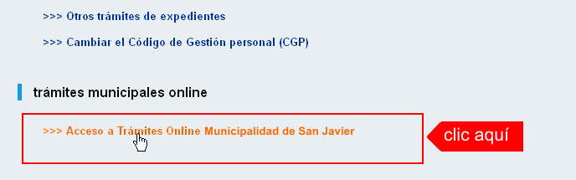
- El sistema validará su usuario e ingresará directamente a la pantalla inicial de Trámites Online
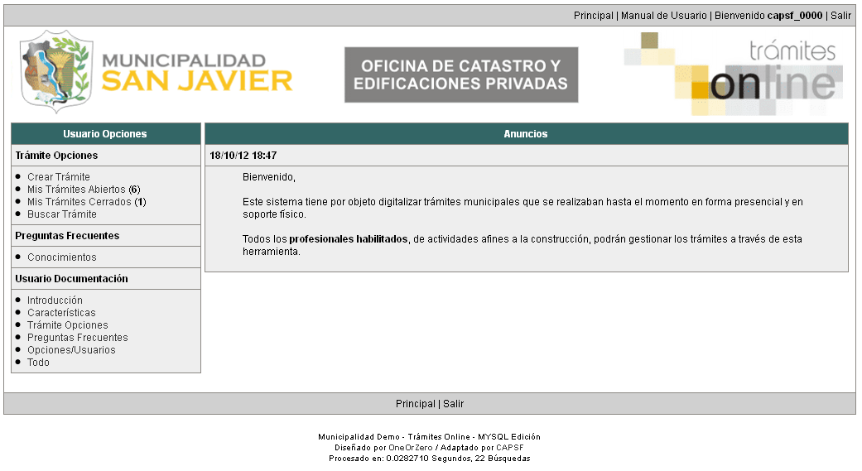

CREAR TRÁMITE
- Para iniciar un Trámite, seleccione la opción Crear Trámite del menú principal en la pantalla de inicio.
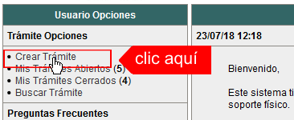

- En la sección Información de Trámite deberá ingresar todos los datos solicitados. Los datos requeridos son:
- Tipo de Trámite: Seleccione el trámite que va a realizar.
- Referencia: Introduzca datos breves que permitan identifican el trámite.
- Descripción: Escriba cualquier información pertinente al trámite. De no corresponder ingresar el texto "Sin comentarios"
- Adjuntar: Utilice esta opción para adjuntar los archivos necesarios para dar inicio a su trámite. Se aceptarán solamente archivos en formato pdf con un tamaño máximo de 2MB.
Inicialmente el sistema permite adjuntar un solo archivo, si el trámite requiere ingresar varios, debe primero crear el trámite con un adjunto y agregar los otros en una operación posterior, vea el apartado Agregar actualización al Trámite.
- Expediente/s colegio: Escriba el NºExpediente colegial sin separadores (solo los números). Si son varios expedientes separarlos con punto y coma ';'. El usuario del trámite debe figurar como profesional actuante en el expediente colegial.
Importante
Ver en el apartado Preguntas Frecuentes la descripción completa de la información a ingresar según el tipo de trámite.
- Una vez completados todos los datos seleccione el botón Crear Trámite ubicado en la parte inferior del formulario.
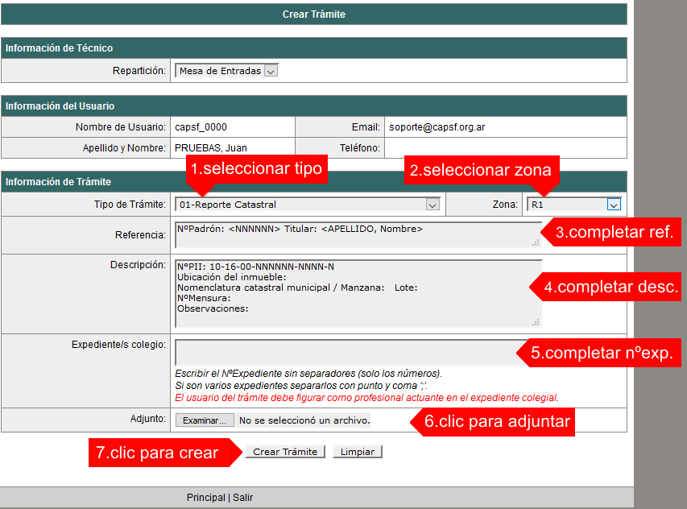
- En una nueva pantalla visualizará un aviso que incluye el número de identificación del Trámite. El ID del Trámite le permitirá realizar su seguimiento.
- El Trámite quedará registrado con estado “Pendiente” dentro de la opción Mis Trámites Abiertos del menú principal.
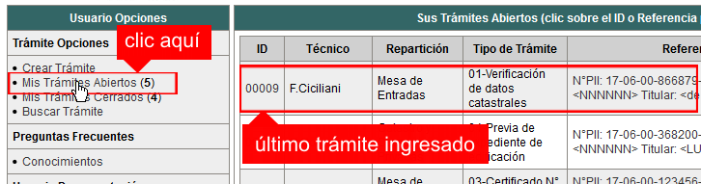

NOTIFICACIONES
- Mientras la oficina comunal o municipal se encuentre analizando el trámite, el mismo se encontrará en estado “En Curso” y podrá visualizarlo desde la opción del Menú Mis Trámites Abiertos. Para acceder al detalle deberá hacer clic en el ID o en su Referencia.
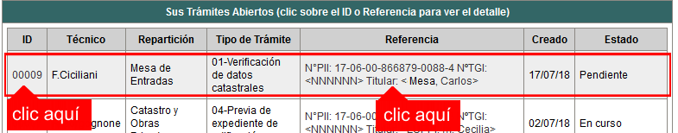
- Cada vez que la oficina comunal o municipal requiera información adicional o detecte la falta de documentación para la gestión de su trámite, recibirá un mail con un aviso y el ID de trámite respectivo. El trámite permanecerá en estado “Esperando respuesta del profesional” hasta tanto cumpla con lo requerido.
- En cada trámite encontrará dentro de la sección Actualizaciones el historial de la gestión realizada.
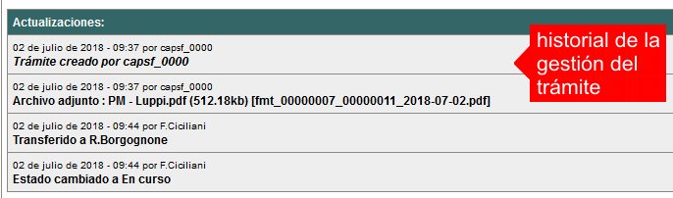

AGREGAR ACTUALIZACIÓN AL TRÁMITE
- En el menú seleccione la opción Mis Trámites Abiertos. Se mostrará una lista con todos sus trámites abiertos ordenados por ID, de mayor a menor (más reciente a más antiguo).
- Para acceder al detalle debe hacer clic en el ID o en su Referencia.
- Dentro del campo Agregar actualización a la solicitud ubicado en la parte inferior del formulario, podrá registrar las aclaraciones que considere necesarias.
- Si necesita adjuntar un archivo haga clic en el campo Agregar archivo adjunto o pulse el botón Examinar ubicado a su derecha “.
- Presione el botón Submit para enviar la actualización.
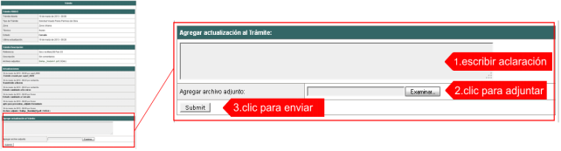

TRAMITE CERRADO
- Cuando el Trámite esté resuelto por la oficina municipal, recibirá un correo electrónico dándole aviso que el mismo se ha cerrado. Quedará entonces registrado dentro de la opción Mis Trámites Cerrados con el estado “Cerrado”.
- Para observar la respuesta de cada trámite cerrado debe hacer clic sobre el ID o texto correspondiente a Referencia.
- El sistema mostrará un detalle de la solicitud y en el historial de la misma podrá observar la respuesta al caso. Cuando correspondiere, la oficina comunal o municipal le requerirá que se presente a retirar las certificaciones.
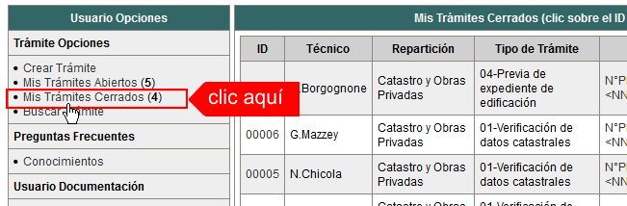

PREGUNTAS FRECUENTES
- Desde el menú principal, seleccionado la opción Conocimientos se desplegará en el panel central la lista de trámites habilitados para la gestión online.
- Seleccione el trámite de su interés y luego haga clic en la pregunta frecuente. En la Descripción encontrará respuesta a las preguntas:
¿Qué es este trámite?
¿Qué datos incorporar en los campos "Referencia" y "Descripción"?
¿Qué documentación se requiere?
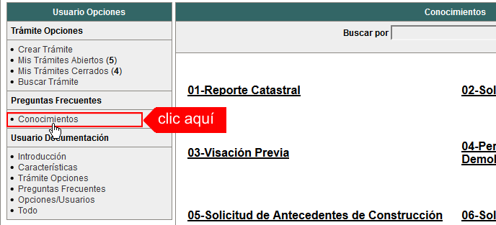

ESTADOS DE LOS TRÁMITES
"Pendiente": el trámite toma este estado al ser ingresado por el profesional. Significa que aún no fue tratado o tomado ni transferido por ningún técnico (empleado actuante) de la comuna.
"En curso": indica que el trámite fue transferido o tomado por un técnico. Es decir que está en gestión o revisión interna.
"Esperando respuesta del profesional": significa que el profesional debe ingresar una actualización (completar información o adjuntar documentación). En esta condición el trámite queda "en espera" hasta tanto el profesional complete lo requerido.
"Cerrado": indica trámite finalizado independientemente de su respuesta: aprobado, rechazado o vencido (o cualquier otra resolución que se establezca).
Según estas definiciones, el sistema considera como "abierto" todos los trámites en estado "Pendiente", "En curso" o "Esperando respuesta del profesional".

